# SpringMVC 面试题

## ****Spring MVC的工作原理****

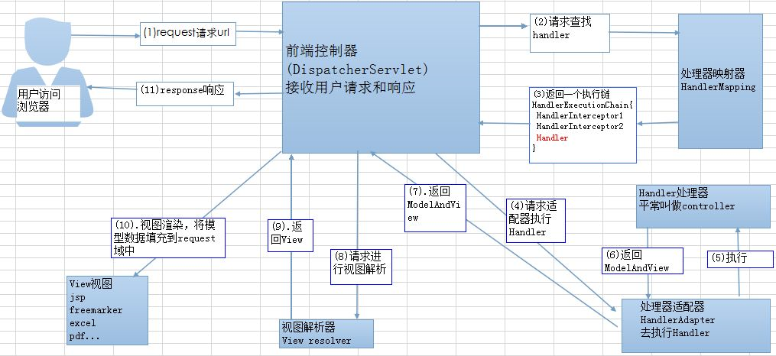

1.客户端（浏览器）发送请求，直接请求到DispatcherServlet。

2.DispatcherServlet根据请求信息调用HandlerMapping，解析请求对应的Handler。

3.解析到对应的Handler（也就是我们平常说的Controller控制器）。

4.HandlerAdapter会根据Handler来调用真正的处理器来处理请求和执行相对应的业务逻辑。

5.处理器处理完业务后，会返回一个ModelAndView对象，Model是返回的数据对象，View是逻辑上的View。

6.ViewResolver会根据逻辑View去查找实际的View。

7.DispatcherServlet把返回的Model传给View（视图渲染）。

8.把View返回给请求者（浏览器）。